
Messe du dimanche 4 octobre
27ème dimanche du temps ordinaire.
Messe préparée par les accueillants et les services
ENTRÉE DANS LA CÉLÉBRATION
Chant d’entrée | Acclamez votre Dieu A67-19 | Partition en fin de doc p5
Mot d’accueil | En nous rassemblant ce dimanche, nous avons répondu à l'invitation que le Seigneur nous a adressée. Il nous appelle,  il fait de nous son peuple. Le Christ Jésus est au coeur de notre assemblée : il est présent par notre communauté réunie, par sa Parole proclamée, par son pain partagé, par sa vie donnée. C'est lui qui nous fait vivre.
Préparation pénitentielle | Messe de st jean  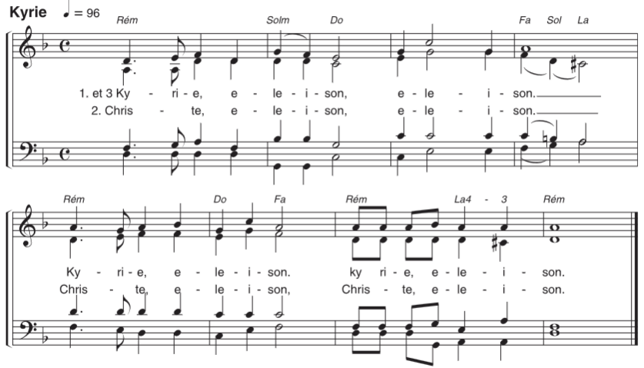  - Seigneur Jésus, Parole de Dieu adressée à tous les peuples, tu nous as révélé l’amour du Père pour sa vigne, prends pitié de nous.  - Christ, pardon de Dieu accordé à tous les pécheurs, tu t’es donné jusqu’au bout pour le salut de ta vigne, prends pitié de nous.  - Seigneur, chemin vers le Père pour tous ceux qui le cherchent, tu nous envoies l’Esprit pour que fructifie la Vigne, prends pitié de nous.
Gloire à Dieu | Messe de st jean
Prière d’ouverture | Mssel romain | Président
LITURGIE DE LA PAROLE
1ère lecture | ISAIE 5 1-7 | lecteur à désigner
psaume
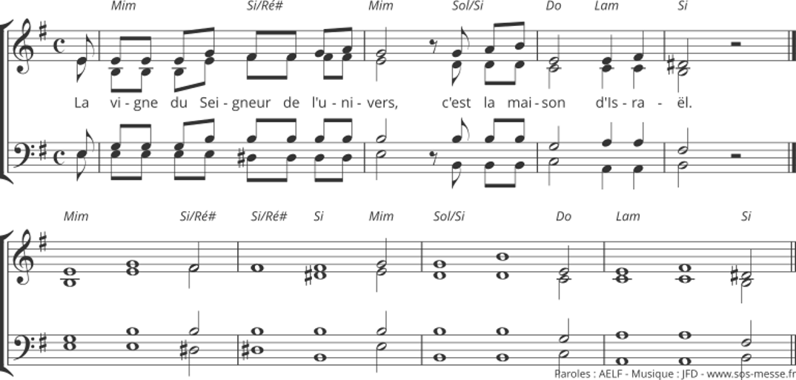

2ème lecture | Philippiens 4,6-9
Acclamation de l’Evangile | Alleluia au choix de l’animateur  C’est moi qui vous ai choisis afin que vous alliez, que vous portiez du fruit, et que votre fruit demeure, dit le Seigneur
Evangile | Matthieu 21, 33-43 | Diacre / Prêtre
Homélie |  | Diacre / Prêtre
Profession de foi |  | Président et assemblée

Prière universelle | Nous nous tournons ensemble vers le Seigneur et nous lui confions dans la prière les hommes et les femmes de ce monde pour qu’il les aide à vivre dans son royaume.  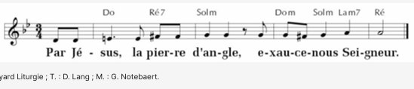  Nous te confions, Seigneur, ton Église répandue à travers le monde. Donne à notre pape Léon XIV, que nous avons eu la joie d’accueillir dans notre pays, de lui faire porter du fruit et d’être le signe de ton royaume de justice et de paix au cœur de notre monde. ℞  – Nous te confions, Seigneur, les peuples du monde et ceux qui les gouvernent. Donne aux hommes et aux femmes de ce temps de faire grandir tout ce qui est vrai et juste, tout ce qui est digne d’être aimé et honoré. Ouvre nos yeux aux merveilles de ta création. ℞  – Nous te confions, Seigneur, tous les oubliés de la vie : les pauvres et les malades, celles et ceux qui souffrent de la violence et de l’injustice. Nous te confions aussi celles et ceux qui ont à cœur de faire grandir ton royaume d’amour et de prendre soin des plus petits que tu nous demandes d’aimer sans compter. ℞  – Nous te confions, Seigneur, tous les membres de notre communauté et particulièrement les enfants, les jeunes et les catéchistes qui les accompagnent dans la découverte de la foi en ton Fils ressuscité. Donne-nous de porter les fruits de ton royaume par nos gestes et nos paroles et d’être les témoins vivants de ton amour pour tous. ℞  Écoute notre prière, Dieu notre Père, et garde dans la paix celles et ceux que nous venons de te confier, par Jésus Christ, la pierre d’angle, vivant avec toi et l’Esprit Saint pour les siècles des siècles. – Amen
LITURGIE DE L’EUCHARISTIE
préparation des dons | Orgue
Priere sur les offrandes | Missel romain | Président
Préface | Du jour | Président
- Sanctus | Messe de st jean
Prière eucharistique | Au choix du président
-Anamnèse | Messe de st jean
-Doxologie |  | Président puis assemblée
Notre Père | Dit
Geste de paix
Agneau de Dieu | Messe de st Jean
Communion | CORPS LIVRÉ, SANG VERSÉ, : D54-18 | Partition enfin de doc p4
Prière après la communion | Missel romain | Président
ENVOI
Annonces
Bénédiction |  | Président
envoi | Tu nous envoies Seigneur T59 | Partition P6

